Curso Superior de Tecnologia em
Manufatura Avançada

projeto executivo de desenvolvimento integrado de produto VI - MÁQUINA INTERATIVA

JOÃO PEDRO DA SILVA ROSA
JOÃO VITOR MORAES DE SOUZA
GABRIEL ALVES DA SILVA

São José dos Campos
2026

RESUMO
Este pré-projeto apresenta a continuação do desenvolvimento da Máquina Interativa Grab & Catch, criada para promover a FATEC em eventos por meio de jogos interativos e distribuição de brindes. A primeira versão foi apresentada na Feira de Soluções como prova de conceito, porém apresentou limitações estruturais e mecânicas. Assim, este trabalho propõe melhorias no design, na estrutura e no sistema de funcionamento da máquina, visando tornar o protótipo mais robusto, funcional e adequado para uso em eventos institucionais.

Sumário
1. INTRODUÇÃO 4
2. Justificativa 5
3. Objetivos geral e específicos 6
4. Proposta de design e funcionalidade da solução 7
5. Mapa Mental 8
6. Cronograma Micro 9
7. REFERÊNCIAS 10

- INTRODUÇÃO
No semestre passado foi desenvolvido um projeto de uma máquina interativa que distribuía brindes para quem interagisse com seus jogos, cujo objetivo era atrair visitantes em eventos acadêmicos por meio de jogos rápidos e interativos, oferecendo brindes como recompensa pela participação do usuário. A máquina foi apresentada na Feira de Soluções da FATEC, funcionando como uma prova de conceito de um sistema interativo capaz de promover a instituição e gerar engajamento com o público.

Apesar de o projeto ter sido funcional e ter atingido seu objetivo de demonstrar o conceito da máquina interativa, alguns problemas foram observados durante o desenvolvimento e apresentação do protótipo. A estrutura construída em papel panamá apresentou baixa resistência mecânica, e o sistema de mola utilizado para a liberação dos brindes demonstrou dificuldades de funcionamento, exigindo diversos ajustes durante os testes.

Dessa forma, o presente projeto tem como proposta dar continuidade ao desenvolvimento da máquina interativa, aplicando melhorias estruturais, mecânicas e eletrônicas com base nas dificuldades identificadas no semestre anterior. A nova etapa busca tornar o protótipo mais robusto, confiável e adequado para utilização em eventos institucionais.

- Justificativa

Projetos interativos são ferramentas importantes para promover instituições em eventos acadêmicos, feiras tecnológicas e atividades de divulgação científica. A utilização de sistemas automatizados capazes de oferecer experiências lúdicas ao público contribui para aumentar o interesse dos visitantes e fortalecer a imagem institucional.

Além disso, a continuação do projeto permite que os alunos aprofundem conhecimentos práticos em áreas importantes da Manufatura Avançada, como:

- Sistemas embarcados

- Integração entre eletrônica e mecânica

- Prototipagem de produtos

- Automação

- Desenvolvimento de interfaces interativas

Outro fator relevante é que o protótipo desenvolvido anteriormente apresentou limitações estruturais e mecânicas que podem ser significativamente aprimoradas nesta nova etapa do projeto. Dessa forma, a evolução da solução permitirá desenvolver um protótipo mais robusto, funcional e confiável, aproximando o projeto de um produto real.

- Objetivos geral e específicos

Objetivo geral

Dar continuidade ao desenvolvimento da Máquina Interativa Grab & Catch, aplicando melhorias estruturais, mecânicas e eletrônicas para tornar o sistema mais robusto, funcional e adequado para utilização em eventos institucionais.

Objetivos específicos

Para atingir o objetivo geral deste projeto, foram definidos os seguintes objetivos específicos:

- Analisar os problemas observados no protótipo desenvolvido no semestre anterior;

- Redesenhar a estrutura física da máquina para aumentar sua resistência e estabilidade;

- Melhorar o sistema mecânico da mola responsável pela liberação dos brindes;

- Reorganizar e otimizar o sistema eletrônico baseado em Arduino;

- Substituir display LCD por um TFT Touch colorido

- Refinar o software responsável pela interface e pelos jogos interativos;

- Proposta de design e funcionalidade da solução

A proposta deste projeto consiste em desenvolver uma versão aprimorada da máquina interativa Grab & Catch, mantendo o conceito original, porém com melhorias estruturais e funcionais baseadas nas dificuldades observadas anteriormente.

Estrutura desenvolvida no catia no semestre passado.

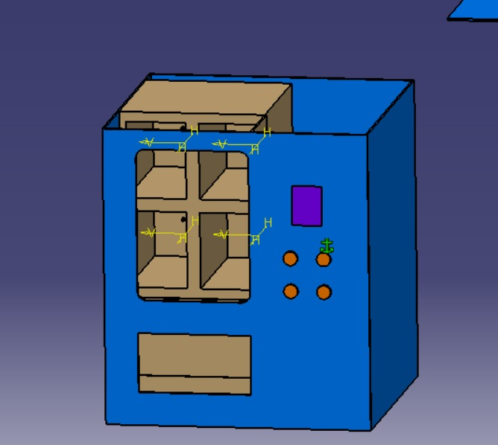
Fonte: Autor próprio.

Estrutura apresentada na feira de soluções no semestre passado.
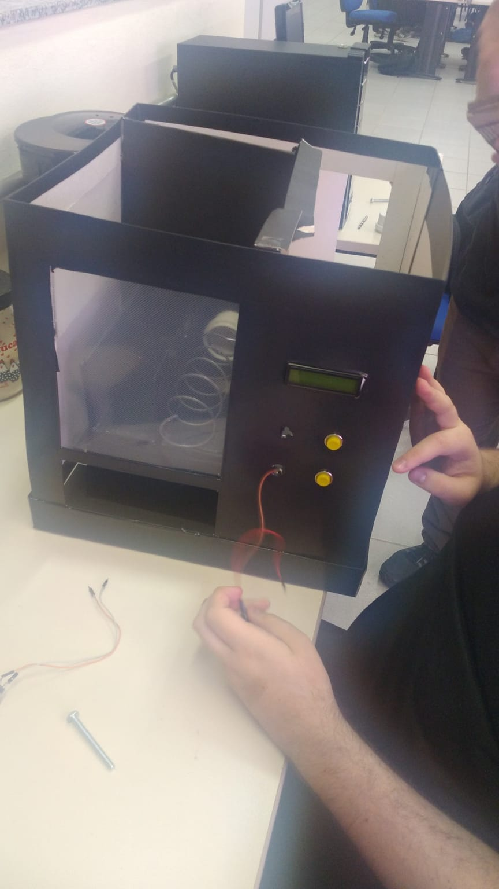

Fonte: Autor próprio.

- Mapa Mental

Mapa mental desenvolvido.
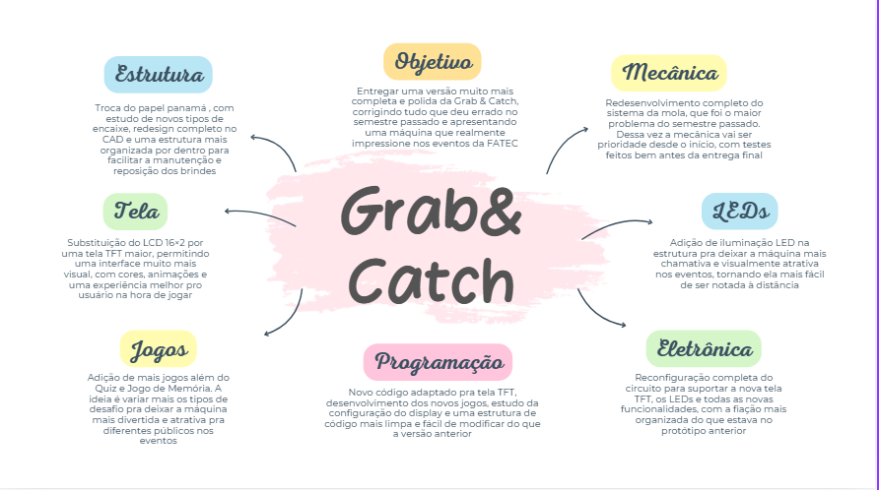
Fonte: Autor próprio

- Lista de componentes.
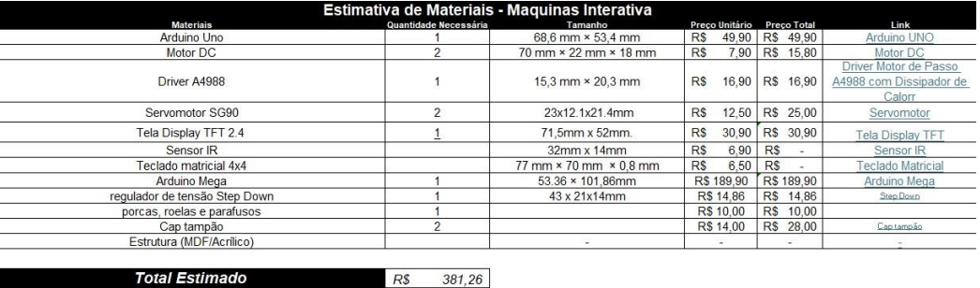

- Cronograma Micro

Cronograma Macro desenvolvida para 1° Sprint.
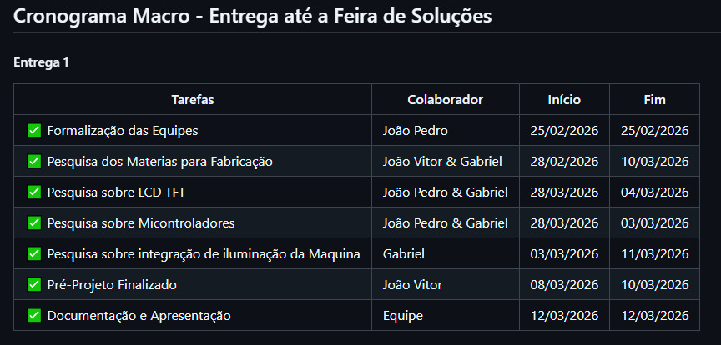
Fonte: Autor próprio.

- REFERÊNCIAS
ARDUINO. Arduino Uno Rev3. Arduino Official Documentation, 2024. Disponível em: https://www.arduino.cc/en/Main/ArduinoBoardUno.
ARDUINO. Arduino Mega 2560 Rev3. Arduino Official Documentation, 2024. Disponível em: https://www.arduino.cc/en/Main/ArduinoBoardMega2560. Acesso em: 20 nov. 2024.
ARDUINO. LiquidCrystal Library Reference. Arduino Official Documentation, 2024. Disponível em: https://www.arduino.cc/en/Reference/LiquidCrystal
ATMEL. ATmega328P Datasheet. Atmel Corporation, 2015. Disponível em: http://www.atmel.com.
BANZI, Massimo; SHILOH, Michael. Primeiros passos com o Arduino. 2. ed. São Paulo: Novatec, 2015.
INSTRUCTABLES. Otto DIY - Build You Own Robot in Two Hours. Disponível em: https://www.instructables.com/Otto-Build-You-Own-Robot-in-Two-Hours/.
MARGOLIS, Michael. Arduino cookbook. 3. ed. Sebastopol: O'Reilly Media, 2020.
MCROBERTS, Michael. Arduino básico. São Paulo: Novatec, 2011.
MONK, Simon. Programação com Arduino: começando com sketches. 2. ed. Porto Alegre: Bookman, 2017.
TEXAS INSTRUMENTS. L293D Quadruple Half-H Driver Datasheet. Texas Instruments, 2016. Disponível em: http://www.ti.com.
Material didático do Curso Superior de Tecnologia em Manufatura Avançada. FATEC São José dos Campos, 2023-2024.

